|  |  |  |  |
| --- | --- | --- | --- |
| **Controle de Versões** | | | |
| **Versão** | **Data** | **Autor** | **Notas da Revisão** |
| 1.0 | 01-04-2016 | LUCAS MIRANDA | ELABORAÇÃO INICIAL |

Sumário

1 Objetivo 1

2 Situação atual e justificativa do projeto 1

3 Escopo do Produto 2

4 Exclusões do projeto / Fora do Escopo 4

5 Restrições 4

6 Premissas 4

7 Entregas e Critérios de Aceitação 4

# Objetivo

Implantar Envio para Consumo para maior controle de consumo da Matéria-Prima.

# Situação atual e justificativa do projeto

Hoje a matéria-prima não tem controle do que está sendo enviada para consumo ou não, com essa mudança a matéria prima vai entender o que deve ser consumido ou não.

# 

# Escopo do Produto

1. 004002 – Compras de Matéria Prima
   1. Status Entrada / Data Separação

Enviar / Identificar os materiais que serão enviados para consumo.

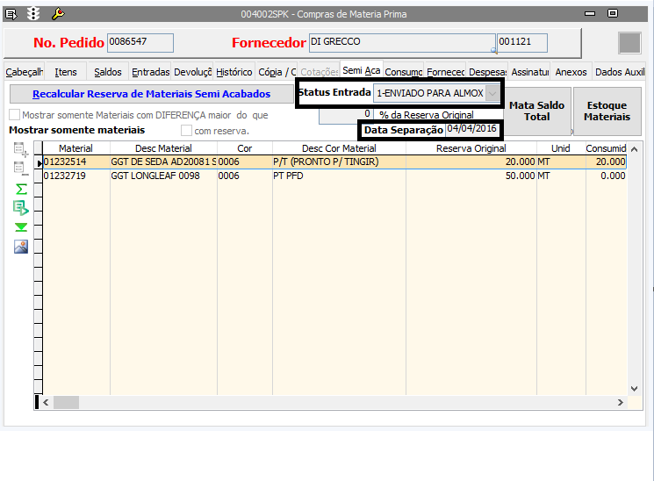

1. Treinamento

2.1. Como enviar para Consumo

Quando tiver material disponível o sistema irá Enviar para o Almoxarifado (Automaticamente), depois de salvar conforme o Print Abaixo.

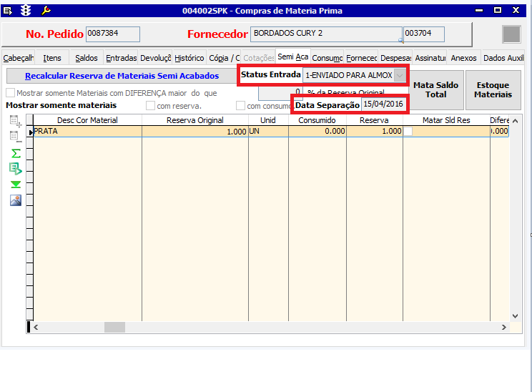

Os Campos Status Entrada e Data Separação só irão aparecer quando a tela estiver em modo de “Pesquisa”.

A data de separação funciona da seguinte forma, se estou enviando no dia 04/04/2016 a data de separação para consumo vai ser no dia 05/04/2016, se enviarem depois das 16 horas, a data de separação será no dia 06/04/2016.

# Exclusões do projeto / Fora do Escopo

# Restrições

Implementação do Linx e treinamentos com os usuários.

# Premissas

Disponibilidade da equipe para treinamentos do Linx.

# Entregas e Critérios de Aceitação

Fase1 - Definir Escopo

Fase2 - Manual

Fase3- Treinamento

Fase4- Homologação

Fase5- Entrega

|  |  |  |
| --- | --- | --- |
| **Aprovações** | | |
| **Participantes** | **Área Solicitante** |  |
| Lucas Miranda | TI |  |
| Fabiano Rodrigues | Matéria - Prima |  |
| Domenica Sarkovas | Pedido de MP - AAF |  |
| Luciana Silveira | Pedido de MP - FFF |  |